Вот и наступили зимние дни. Сразу же с первых дней зима накрыла все вокруг своим белым покрывалом. Под ним спрятались дома, поля, деревья.  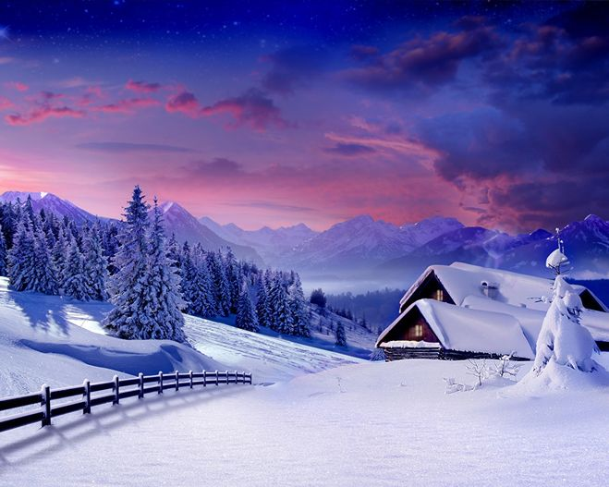 | Особенно завораживает своей красотой зимний лес. Здорово пройтись по белым, еще никем не тронутым дорожкам, первым. Но кое-где можно видеть и чьи-то следы. То ли птица, то ли зверь какой решил пройтись по чистому снегу...  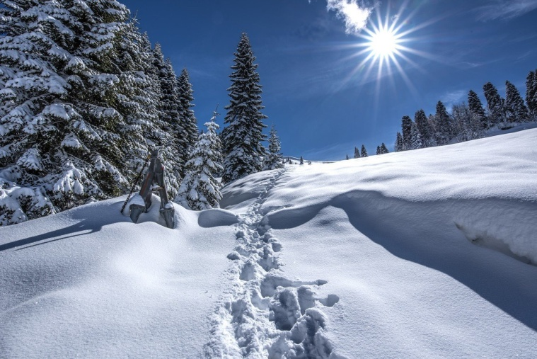
Вот и снегирь-красавец - яркое пятно на белом полотне.  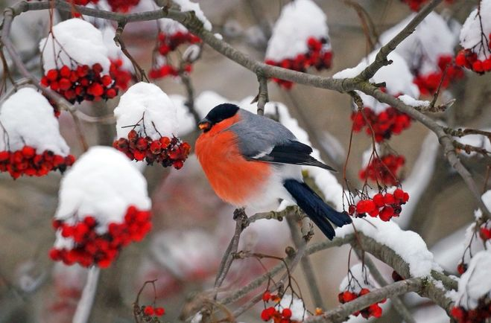 | Зимний лес - словно расписанный узорами платок. Даже зеленые елки, которые не меняют свой наряд, вдруг превратились в белые красавицы.  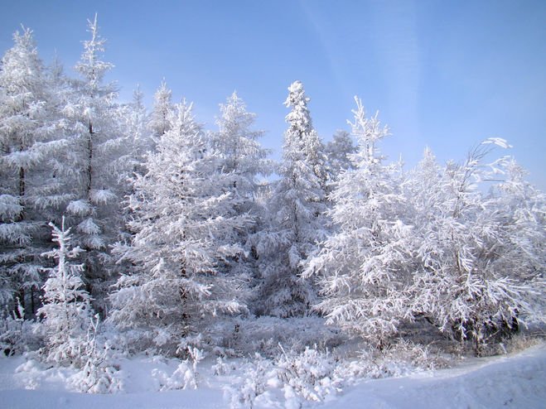

Зимняя природа необычна, так как в ней много духа волшебства. Для меня интересно все - снежинки, искрящийся снег и даже сосульки на крышах домов. Я с нетерпением каждый год жду прихода зимы.

